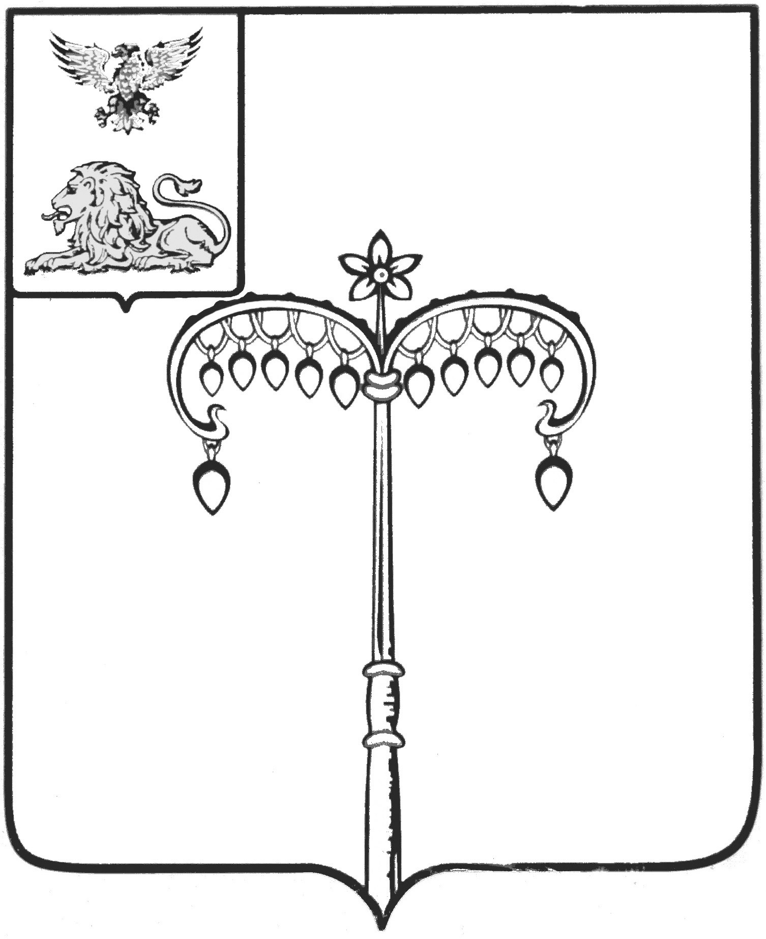

ИЗБИРАТЕЛЬНАЯ КОМИССИЯ МУНИЦИПАЛЬНОГО
ОБРАЗОВАНИЯ МУНИЦИПАЛЬНОГО РАЙОНА
«КРАСНОГВАРДЕЙСКИЙ РАЙОН»
с полномочиями территориальной избирательной комиссии

П О С Т А Н О В Л Е Н И Е

03 августа 2018 года г. Бирюч №11/83

О регистрации Иванова Евгения Евгеньевича, кандидатом в депутаты городского собрания городского поселения «Город Бирюч» четвертого созыва, выдвинутого избирательным объединением «Красногвардейское местное отделение Партии «ЕДИНАЯ РОССИЯ» на выборах по Бирюченскому пятимандатному избирательному округу № 2

Проверив соблюдение требований Избирательного кодекса Белгородской области при представлении Ивановым ЕвгениемЕвгеньевичем, кандидатом в депутаты городского собрания городского поселения «Город Бирюч» четвертого созыва, выдвинутым избирательным объединением «Красногвардейское местное отделение Партии «ЕДИНАЯ РОССИЯ» на выборах по Бирюченскому пятимандатному избирательному округу № 2, документов в избирательную комиссию муниципального образования муниципального района «Красногвардейский район», избирательная комиссия муниципального района «Красногвардейский район» с полномочиями территориальной избирательной комиссии постановляет:
1. Зарегистрировать Иванова Евгения Евгеньевича, 1986 года рождения, выдвинутого избирательным объединением «Красногвардейское местное отделение Партии «ЕДИНАЯ РОССИЯ» кандидатом в депутаты городского собрания городского поселения «Город Бирюч» четвертого созыва по Бирюченскому пятимандатному избирательному округу № 2(03 августа 2018 года в 11 часов 40 минут).
2. Выдать зарегистрированному кандидату в депутаты городского собрания городского поселения «Город Бирюч» четвертого созыва по Бирюченскому пятимандатному избирательному округу № 2 Иванову Евгению Евгеньевичу удостоверение о регистрации установленного образца.
3. Разместить настоящее постановление на официальном сайте ОМСУ Красногвардейского района в разделе «Избирательная комиссия».
4. Контроль за исполнением настоящего постановления возложить на секретаря избирательной комиссии муниципального района «Красногвардейский район» О.А.Нефедову.

Председатель
избирательной комиссии
муниципального района (ТИК) В.И. Богунова

Секретарь
избирательной комиссии
муниципального района (ТИК) О.А. Нефедова

